Итоговый контрольный тест для учащихся 9 класса

Работа выполняется 3 часа, с 10.00 до 13.00. До 13.30 выслать в ВК или на электронную почту.

1. Какие два из перечисленных понятий используются в первую очередь при описании политической сферы общества?

*Страта; доход; власть; демократия; собственность.*

Выпишите соответствующие понятия и раскройте смысл любого одного из них.

2.Маша готовит тушёную капусту на ужин для своей семьи. Субъектом данной деятельности является

1) тушёная капуста

2) обед

3) потребность в пище

4) Маша

3. Верны ли следующие суждения о межличностных конфликтах?

А. К наиболее эффективным способам разрешения любых межличностных конфликтов относят приспособление к мнению противника, полный отказ от своих интересов.

Б. Для того, чтобы разрешить межличностный конфликт, необходимо не уступать сопернику и отстаивать только свои интересы.

1) верно только А

2) верно только Б

3) верны оба суждения

4) оба суждения неверны

4. Что отличает науку от других форм (областей) духовной культуры?

1) вера в сверхъестественные силы

2) объективность

3) субъективность

4) использование художественных образов

5. Верны ли следующие суждения об образовании?

А. На современном этапе развития в образовании наблюдается тенденция гуманизации.

Б. В основе образования лежат культурные традиции, система ценностей и норм, способов деятельности, накопленные людьми.

1) верно только А

2) верно только Б

3) верны оба суждения

4) оба суждения неверны

6. У совершеннолетнего Василия сломался автомобиль. В автосервисе сообщили, что ремонт обойдется в 55 тысяч рублей. У Василия таких денег не было и он принял решение взять кредит в банке. Укажите два любых правила, которым следует придерживаться Василию при выборе кредитной организации.

7.Какой признак характеризует командную экономическую систему?

1) решение основных вопросов экономики

2) факторы производства находятся в государственной собственности

3) наличие конкуренции

4) свободное ценообразование

8. Дарья работает парикмахером. Её заработная плата зависит от того, сколько стрижек и укладок она сделает. Как называется такая форма (тип) оплаты труда?

1) количественная

2) сдельная

3) оклад

4) премиальная

9. Верны ли следующие суждения о собственности?

А. Имущественные отношения связаны с отношениями по поводу собственности.

Б. Учёные различают частную, государственную и муниципальную собственности.

1) верно только А

2) верно только Б

3) верны оба суждения

4) оба суждения неверны

10. Какую социальную роль может исполнять подросток?

1) водитель транспортного средства

2) опекун младшей сестры

3) пользователь интернета

4) избиратель

11. Верны ли следующие суждения о семье?

А. Семья оказывает психологическую поддержку членам семьи.

Б. Члены семьи связаны общностью быта, кровным родством и совместным производством товаров и услуг.

1) верно только А

2) верно только Б

3) верны оба суждения

4) оба суждения неверны

12. В странах Z и Y учёные проводили опросы общественного мнения. Совершеннолетним гражданам, участвующим в опросе, был задан вопрос: «Что Вы думаете об уплате налогов?».

Результаты опроса (в % от числа опрошенных) представлены в виде диаграммы.

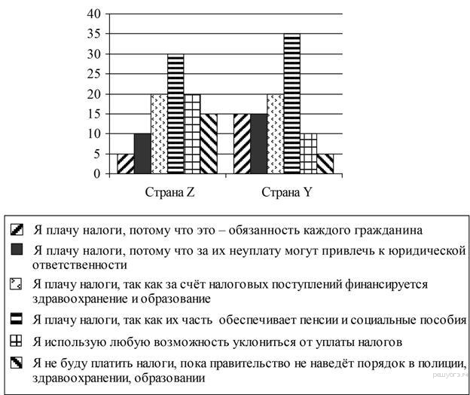

Сформулируйте по одному выводу: а) о сходстве и б) о различии в позициях групп опрошенных. Выскажите предположение о том, чем объясняется: а) сходство; б) различие.

13. Организация Z провела свой учредительный съезд и приняла программу действий. Какая информация позволяет судить о том, что данная организация является политической партией?

1) у организации Z есть устав и программа

2) организация стремится к власти и занять места в парламенте

3) организация имеет четкие цели и структуру

4) у организации есть эмблема и герб

14.Верны ли следующие суждения о демократическом государстве?

А. В демократическом государстве права и свободы человека и гражданина являются высшей ценностью.

Б. В демократическом обществе учитывается мнение меньшинства.

1) верно только А

2) верно только Б

3) верны оба суждения

4) оба суждения неверны

15. Установите соответствие между наказаниями в юридической ответственности и их видами: к каждому элементу первого столбца подберите соответствующий элемент из второго столбца

НАКАЗАНИЕ

А) предупреждение

Б) лишение права занимать определенные должности или заниматься определенной деятельностью

В) выговор

Г) ограничение свободы

Д) замечание

ВИДЫ ОТВЕТСТВЕННОСТИ

1) административная

2) уголовная

3) дисциплинарная

16. Признаком правонарушения является

1) общественная опасность деяния

2) возбуждение уголовного дела

3) наличие потерпевшего

4) задержание сотрудником полиции

17. Производитель (продавец) товара обязан указывать его состав и предупреждать о потенциальных факторах риска от применения товара. Какое право потребителя защищается этими действиями?

1) на полную и достоверную информацию о товаре

2) на возмещение ущерба

3) на безопасность товара

4) на отказ от приобретенного товара

18. Верны ли следующие суждения о правоохранительных органах?

А. К задачам нотариата относится выдача свидетельств на право собственности, доли в общем имуществе.

Б. Разрешение конфликтов и споров на основании закона — задача прокуратуры.

1) верно только А

2) верно только Б

3) верны оба суждения

4) оба суждения неверны

19. Учитель на уроке разбираем тему «Малые социальные группы». Он сравнивал две малые группы: семью и школьный класс: назвал их черты сходства и черты различия.

Выберите и запишите в первую колонку таблицы порядковые номера черт сходства, а во вторую колонку – порядковые номера черт различия.

1) личные контакты членов группы

2) общность быта

3) отношения родства

4) наличие социальных норм, регулирующих отношения между членами группы

20

20. Заполните пропуск в таблице

|  |  |
| --- | --- |
| ... | Несут оценочную нагрузку, поддерживаются общественным мнением, исполняются в силу привычки |
| Нормы права | Чётко описывают границы дозволенного и наказания, в случае их нарушения обеспечиваются силой государства, оформлены в письменном виде |

21.Прочитайте текст и выполните задания 21–24. Запишите сначала номер задания, а затем развёрнутый ответ на него. Ответы записывайте чётко и разборчиво.

В жизни приходится очень много спорить, возражать, опровергать мнение других, не соглашаться…

В споре сразу же обнаруживается интеллигентность, логичность мышления, вежливость, умение уважать людей и... самоуважение.

Если в споре человек заботится не столько об истине, сколько о победе над своим противником, не умеет выслушать своего противника, стремится противника «перекричать», испугать обвинениями, – это пустой человек, и спор его пустой.

Как же ведёт спор умный и вежливый спорщик?

Прежде всего, он внимательно выслушивает своего противника – человека, который не согласен с его мнением. Больше того, если ему что-либо неясно в позициях его противника, он задаёт ему дополнительные вопросы. И ещё: если даже все позиции противника ясны, он выберет самые слабые пункты в утверждениях противника и переспросит, это ли утверждает его противник.

Внимательно выслушивая своего противника и переспрашивая, спорящий достигает трёх целей: 1) противник не сможет возразить тем, что его «неправильно поняли», что он «этого не утверждал»; 2) спорящий своим внимательным отношением к мнению противника сразу завоёвывает себе симпатии среди тех, кто наблюдает за спором; 3) спорящий, слушая и переспрашивая, выигрывает время для того, чтобы обдумать свои собственные возражения (а это тоже немаловажно), уточнить свои позиции в споре.

В дальнейшем, возражая, никогда не следует прибегать к недозволенным приёмам спора и придерживаться следующих правил: 1) возражать, но не обвинять; 2) не «читать в сердце», не пытаться проникнуть в мотивы убеждений противника («вы стоите на этой точке зрения, потому что она вам выгодна», «вы так говорите, потому что вы сам такой» и т.п.); 3) не отклоняться в сторону от темы спора; спор нужно уметь доводить до конца, то есть либо до опровержения тезиса противника, либо до признания правоты противника.

На последнем своём утверждении я хочу остановиться особо.

Если вы с самого начала ведёте спор вежливо и спокойно, без заносчивости, то тем самым вы обеспечиваете себе спокойное отступление с достоинством.

21.Составьте план текста. Для этого выделите основные смысловые фрагменты текста и озаглавьте каждый из них.

22. Какие три ключевых этапа ведения спора можно выделить на основе приведённого фрагмента текста?

23. Назовите любые три профессии, для которых умение умно спорить является жизненно необходимым. Для каждой профессии поясните значимость этого умения.

24. Используя обществоведческие знания и личный социальный опыт, приведите два объяснения мысли автора о том, что в споре обнаруживается самоуважение человека.